Detail der Bestellung

abc-020392318-xyz
Bestellung in Bearbeitung
Lieferung am Freitag, 28 Februar zwischen 18:30 und 20:00
Lieferadresse
Weber David
Schleifergasse 1
8032 Zürich
Bestellt am Mittwoch, 26 Februar
Marke/Produktart | Beschreibung | Bestellte Menge | Stückpreis | Preis
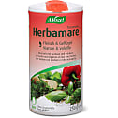A. Vogel • Herbamare | Meersalz • Bio, für Fleisch und Geflügel | 1 | Fr. 4.85 | Fr. 4.85
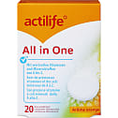Actilife | Brauselimonadentabletten - Nahrungsergänzungsmittel • mit 12 Vitaminen und 9 Mineralstoffen, mit Süssungsmitteln - Orangenaroma | 1 | Fr. 3.25 | Fr. 3.25
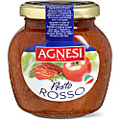Agnesi | Pesto Rosso | 1 | Fr. 3.40 | Fr. 3.40
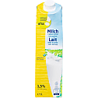aha! | Teilentrahmte Milch • UHT - 1.5% Milchfett - ohne Laktose | 10 | Fr. 1.95 | Fr. 19.50
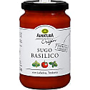Alnatura | Sugo Basilico | 1 | Fr. 2.65 | Fr. 2.65
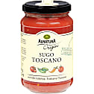Alnatura | Sugo Toscano | 1 | Fr. 2.65 | Fr. 2.65
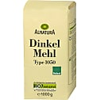Alnatura | Dinkelmehl • Type 1050 | 2 | Fr. 4.10 | Fr. 8.20
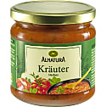Alnatura | Tomatensauce • Mit Kräuter | 1 | Fr. 2.75 | Fr. 2.75
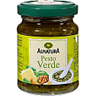Alnatura | Pesto Verde | 2 | Fr. 3.00 | Fr. 6.00
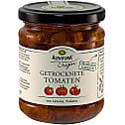Alnatura | Getrocknete Tomaten | 1 | Fr. 4.75 | Fr. 4.75
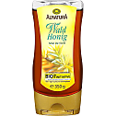Alnatura | Waldhonig Spenderflasche | 1 | Fr. 5.30 | Fr. 5.30
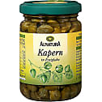Alnatura | Kapern | 2 | Fr. 3.60 | Fr. 7.20
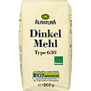Alnatura | Dinkelmehl • Type 630 | 2 | Fr. 4.10 | Fr. 8.20
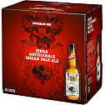Appenzeller Bier • Indian Pale Ale | Amber Bier • India Pale Ale | 1 | Fr. 13.80 | Fr. 13.80
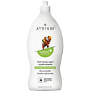Attitude | Geschirrspülmittel • Apfel & Basilikum - Ohne 1.4-Dioxan und ohne Ethylenoxid | 1 | Fr. 5.90 | Fr. 5.90
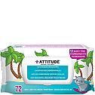Attitude • Eco | Feuchttücher • Parfumfrei - Hypoallergen | 2 | Fr. 7.50Fr. 6.00 | Fr. 12.00
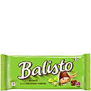Balisto | Herzhafter Biscuit von Milchschokolade umhüllt. • Muesli | 2 | Fr. 2.60 | Fr. 5.20
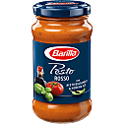Barilla | Nudelsauce • Pesto Rosso | 1 | Fr. 3.40 | Fr. 3.40
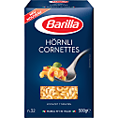Barilla • Classic Blue Box | Teigwaren aus Hartweizengriess • Hörnli n°32 | 1 | Fr. 2.10 | Fr. 2.10
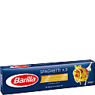Barilla • Classic Blue Box | Teigwaren aus Hartweizengriess • Spaghetti Nr. 5 | 10 | Fr. 2.20 | Fr. 22.00
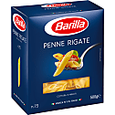Barilla • Classic Blue Box | Teigwaren aus Hartweizengriess • Penne Rigate Nr. 73 | 2 | Fr. 2.20 | Fr. 4.40
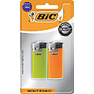Bic | Feuerzeug electronic • Mini - 2 Stück | 1 | Fr. 3.00 | Fr. 3.00
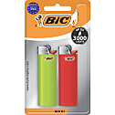Bic • Maxi | Feuerzeug | 1 | Fr. 2.20 | Fr. 2.20
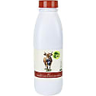Bio | Vollmilch • UHT - 3,5% Milchfett | 6 | Fr. 1.80 | Fr. 10.80
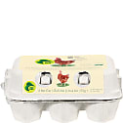Bio | Schweizer Eier 53g+ • Freilandhaltung | 3 | Fr. 4.85 | Fr. 14.55
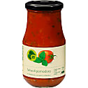Bio | Bio Tomatensauce • Mit Basilikum | 1 | Fr. 3.20 | Fr. 3.20
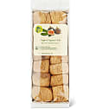Bio | Bio Feigen getrocknet | 1 | Fr. 6.50 | Fr. 6.50
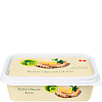Bio | Butter • Schale | 3 | Fr. 4.20 | Fr. 12.60
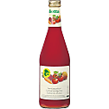Biotta • Bio | Bio-Gemüse-Cocktail • mit Meersalz und Gewürzkräutern | 6 | PromoFr. 1.90 | Fr. 11.40
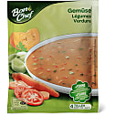Bon Chef | Gemüsecrème Suppe • getrocknet | 1 | Fr. 1.60 | Fr. 1.60
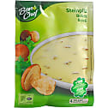Bon Chef | Suppe getrocknet, vegetarisch • Steinpilzcrème | 1 | Fr. 1.50 | Fr. 1.50
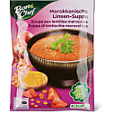Bon Chef | Suppe • Gemüse und roten Linsen | 1 | Fr. 2.20 | Fr. 2.20
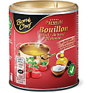Bon Chef • Premium | Rindsbouillon • Meersalz und Olivennöl | 1 | Fr. 7.50 | Fr. 7.50
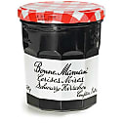Bonne Maman | Konfitüre • Schwarze Kirschen | 1 | Fr. 4.95 | Fr. 4.95
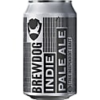BrewDog • Indie Pale Ale | Amber Bier • India Pale Ale | 1 | Fr. 9.60 | Fr. 9.60
BrewDog • Punk IPA | Helles Bier • India Pale Ale | 6 | Fr. 3.40 | Fr. 20.40
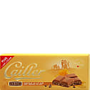Cailler of Switzerland | Tafelschokolade • Milchschokolade | 1 | Fr. 2.30 | Fr. 2.30
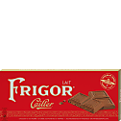Cailler of Switzerland • Frigor | Tafelschokolade • Milchschokolade mit Mandel- und Haselnusscremefüllung | 2 | Fr. 2.40 | Fr. 4.80
Chop Stick • Asian Food | Bambussprossen • geschnitten | 2 | Fr. 1.40 | Fr. 2.80
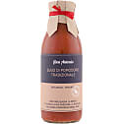Don Antonio | Tomatensauce • Bio - Tradizionale | 2 | Fr. 7.20 | Fr. 14.40
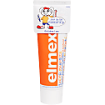Elmex | Kinderzahnpasta • 0 - 6 Jahre | 1 | Fr. 3.60 | Fr. 3.60
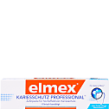Elmex | Zahnpasta | 1 | Fr. 6.90 | Fr. 6.90
Elmex • Sensitive Plus | Zahnpasta | 1 | Fr. 3.30 | Fr. 3.30
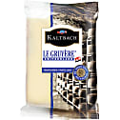Emmi • Kaltbach | Le Gruyère • Höhlengereift - gruchtig, würzig | 2 | Fr. 7.20 | Fr. 14.40
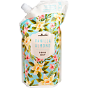Esthetic • Vanilla Almond | Flüssigseife • Nachfüllbeutel - Vanille und Mandel | 2 | Fr. 6.30 | Fr. 12.60
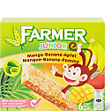Farmer • Junior | Bio Getreideriegel • Mango-Banane-Apfel | 1 | Fr. 4.10 | Fr. 4.10
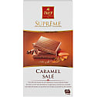Frey • Suprême | Tafelschokolade • Caramel salé | 1 | Fr. 2.75 | Fr. 2.75
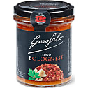Garofalo | Sauce fur Pasta • Bolognese | 2 | Fr. 3.10Fr. 2.45 | Fr. 4.90
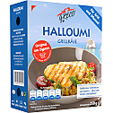Greco • Halloumi | Halbfester Schnittkäse | 2 | Fr. 4.65 | Fr. 9.30
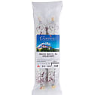Gruyères | Knoblauchwurst | 1 | Fr. 8.15 | Fr. 8.15
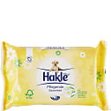Hakle • Natürlich Pflegend | Feuchttücher • Mit Kamille und Aloe Vera | 4 | Fr. 3.20 | Fr. 12.80
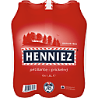Henniez | Natürliches Mineralwasser • mit Kohlensäure | 1 | Fr. 5.70 | Fr. 5.70
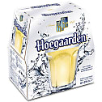Hoegaarden | Weissbier | 1 | Fr. 10.50 | Fr. 10.50
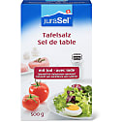Jura-Sel | Speisesalz • Fluor- und Jodhaltig | 1 | Fr. 0.85 | Fr. 0.85
Kinder • Schokolade | Milchschokolade • Milch | 1 | Fr. 1.35 | Fr. 1.35
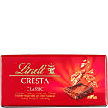Lindt • Cresta | Tafelschokolade • Milchschokolade gefüllt mit knusprigem Nougat | 2 | Fr. 2.40Fr. 1.90 | Fr. 3.80
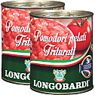Longobardi | Gehackte geschälte Tomaten | 4 | Fr. 1.80 | Fr. 7.20
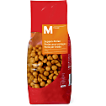M-Classic | Suppen-Perlen | 1 | Fr. 1.30 | Fr. 1.30
M-Plast | Wundverbände gross | 1 | Fr. 3.90 | Fr. 3.90
M-Plast | Wundverbände Mittel | 1 | Fr. 2.30 | Fr. 2.30
M-Plast | Wasserdichter Transparentverband | 1 | Fr. 5.95 | Fr. 5.95
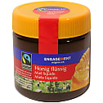Max Havelaar | Honig flüssig | 1 | Fr. 5.90 | Fr. 5.90
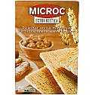Microc | Weizenscheibe Extra Rustica • Extra Rustica | 2 | Fr. 2.50 | Fr. 5.00
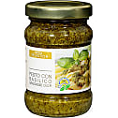Migros Sélection | Pesto Sauce • Pesto Genovese D.O.P, Basilikum und Pinienkerne | 1 | Fr. 5.90 | Fr. 5.90
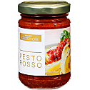Migros Sélection | Pesto Sauce • Rosso | 1 | Fr. 4.80 | Fr. 4.80
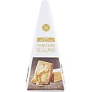Migros Sélection | Parmigiano Reggiano | 3 | Fr. 7.95 | Fr. 23.85
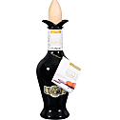Migros Sélection | Aceto balsamico • di Modena invecchiato | 1 | Fr. 18.95 | Fr. 18.95
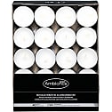Migros • Ambiance | Rechaud-Kerzen • In Aluminiumbecher | 2 | Fr. 6.95 | Fr. 13.90
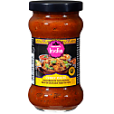Namaste India | Saucenbasis für Curry-Gerichte • Curry Paste | 1 | Fr. 3.20 | Fr. 3.20
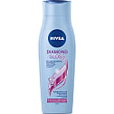Nivea • Diamond Gloss | Pflegeshampoo • für feines und plattes Haar | 1 | Fr. 3.50 | Fr. 3.50
O.B. | Tampons • Normal | 1 | Fr. 4.45 | Fr. 4.45
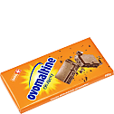Ovomaltine | Tafelschokolade • Milchschokolade mit Ovomaltine | 1 | Fr. 2.40 | Fr. 2.40
Pampers • Baby Dry | Windeln • Grösse 5+ Junior Plus 12-17kg | 6 | Fr. 16.80Fr. 11.25 | Fr. 67.50
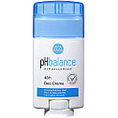PHbalance • Hypoallergen | Deo Creme • Für empfindliche Haut | 2 | Fr. 3.90 | Fr. 7.80
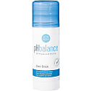PHbalance • Hypoallergen | Deo Stick • Für empfindliche Haut | 1 | Fr. 3.90 | Fr. 3.90
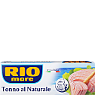Rio Mare | Thunfisch natur ohne Öl | 2 | Fr. 6.40 | Fr. 12.80
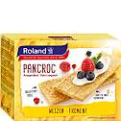Roland • Pancroc | Pancroc • Weizen | 2 | Fr. 1.95 | Fr. 3.90
Soft • Comfort | Toilettenpapier • 200 Blatt, 3 lagig | 4 | Fr. 7.50 | Fr. 30.00
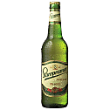Staropramen • Premium | Helles Bier | 8 | Fr. 2.45 | Fr. 19.60
Sun Queen • Premium Nuts | Cashewkerne • geröstet und gesalzen | 2 | Fr. 4.50 | Fr. 9.00
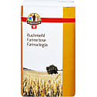Terra Suisse | Ruch-Mehl | 2 | Fr. 2.00 | Fr. 4.00
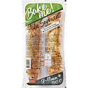Terra Suisse | Dunkles Weizenbrot • mit Roggen, Sesam und Leinsamen | 2 | Fr. 2.90 | Fr. 5.80
Tetley | Schwarztee • Earl Grey mit Bergamotte-Aroma | 1 | Fr. 7.95 | Fr. 7.95
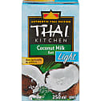Thai Kitchen | Kokosnussmilch • Light | 2 | Fr. 2.35 | Fr. 4.70
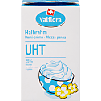Valflora | Halbrahm | 4 | Fr. 1.30 | Fr. 5.20
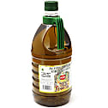Vallejo • Aceites | Olivenöl extra vergine | 1 | Fr. 19.95 | Fr. 19.95
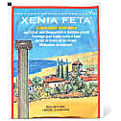Xenia | Feta | 3 | Fr. 3.65 | Fr. 10.95
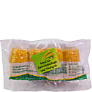 | Zuckermais • Pasteurisiert - Rugeli | 1 | Fr. 3.55 | Fr. 3.55
 | Zuckermais • Pasteurisiert - Rugeli | 1 | Fr. 3.55 | Fr. 3.55
 | Zuckermais • Pasteurisiert - Rugeli | 1 | Fr. 3.55 | Fr. 3.55
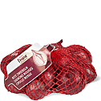 | Zwiebeln • Rot | 2 | Fr. 1.60 | Fr. 3.20
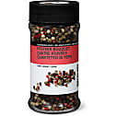 | Pfeffer • ganz, 4 Sorten | 1 | Fr. 3.40 | Fr. 3.40
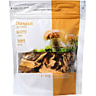 | Steinpilze • Getrocknet | 3 | Fr. 3.60Fr. 2.85 | Fr. 8.55
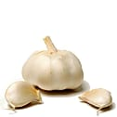 | Knoblauch | 1 | Fr. 1.95 | Fr. 1.95
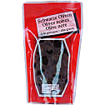 | Schwarze Oliven • À la grecque - nicht entsteint | 1 | Fr. 1.15 | Fr. 1.15
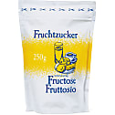 | Fruchtzucker | 1 | Fr. 1.50 | Fr. 1.50
- Auszug

ZwischensummeFr. 744.75
  - Lieferkosten2.90

Geschätzter Gesamtbetrag

Fr. 747.65
min.: 745.25 | max.: 750.05

